Billede | Inventar nummer | Titel |  | Original størrelse | Årstal | Kunstnernavn | Objekt link
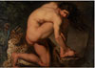 | KMS586 | Den sårede Filoktet |  | 123x175,5 cm | 1775 | Abildgaard, Nicolai | http://www.smk.dk/udforsk-kunsten/highlights/nicolai-abilgaard-den-saarede-filoktet/
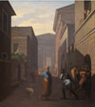 | KMS587 | Simo betror sin frigivne Sosia sine bekymringer over sin søns forhold til pigen fra Andros. Motiv fra Terents: Pigen fra Andros. |  | 157,5x142 cm | 1803 | Abildgaard, Nicolai | http://www.smk.dk/udforsk-kunsten/highlights/nicolai-abildgaard-jordemoderen-forlader-androspigens-hus-simo-siger-til-davus-at-han-regner-barselsfaerden-for-rent-bedrageri/
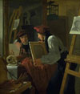 | KMS280 | En ung kunstner (Ditlev Blunck) betragter en skitse i et spejl |  | 98x85 cm | 1826 | Bendz, Wilhelm | http://www.smk.dk/udforsk-kunsten/highlights/wilhelm-bendz-en-ung-kunstner-ditlev-blunck-betragter-en-skitse/
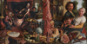 | KMSsp339 | Det fede køkken. En allegori. ("Voluptas Carnis") |  | 110,5x213 cm | 1565-1575 | Aertsen, Pieter | http://www.smk.dk/udforsk-kunsten/highlights/pieter-aertsen-det-fede-koekken-voluptus-carnis/
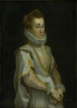 | KMSsp44 | Portræt af ung dame |  | 119,5x83 cm | c. 1600 | Barocci, Federico | http://www.smk.dk/udforsk-kunsten/highlights/federico-barocci-portraet-af-en-ung-dame/
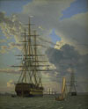 | KMS608 | Det russiske linjeskib "Asow" og en fregat til ankers på Helsingørs red |  | 63x51 cm | 1828 | Eckersberg, C.W. | http://www.smk.dk/udforsk-kunsten/highlights/christoffer-wilhelm-eckersberg-det-russiske-linieskib-assow/
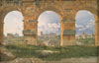 | KMS3123 | Udsigt gennem tre buer i Colosseums tredje stokværk |  | 32x49,5 cm | 1815 | Eckersberg, C.W. | http://www.smk.dk/udforsk-kunsten/highlights/christoffer-wilhelm-eckersberg-udsigt-gennem-tre-buer/
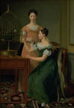 | KMS3498 | Mendel Levin Nathansons ældste døtre, Bella og Hanna |  | 125x85,5 cm | 1820 | Eckersberg, C.W. | http://www.smk.dk/udforsk-kunsten/highlights/christoffer-wilhelm-eckersberg-bella-og-hanna/
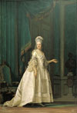 | KMS1138 | Enkedronning Juliane Marie |  | 72,5x55 cm | 1776 | Eriksen, Vigilius | http://www.smk.dk/udforsk-kunsten/highlights/vigilius-eriksen-enkedronning-juliane-marie/
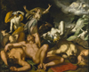 | KMSsp342 | Apollon og Diana straffer Niobe ved at dræbe hendes børn |  | 203x249,5 cm | 1591 | Bloemaert, Abraham | http://www.smk.dk/udforsk-kunsten/highlights/abraham-bloemaert-apollon-og-diana-straffer-niobe-ved-at-draebe-hendes-boern/
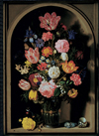 | KMSsp211 | Blomsterbuket i en stenniche |  | 55,5x39,5 cm | 1618 | Bosschaerts, Ambrosius, den ældre | http://www.smk.dk/udforsk-kunsten/highlights/ambrosius-bosschaerts-den-aeldre-blomsterbuket-i-en-stenniche/
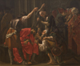 | KMSsp365 | Kristi tornekroning |  | 207x240 cm | 1620 | Brugghen, Hendrick ter | http://www.smk.dk/udforsk-kunsten/highlights/hendrick-ter-brugghen-kristi-tornekroning/
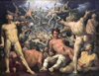 | KMS1 | Titanernes fald |  | 239x307 cm | 1588-1590 | Cornelisz. van Haarlem, Cornelis | http://www.smk.dk/udforsk-kunsten/highlights/cornelis-cornelisz-van-haarlem-titanernes-fald/
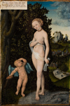 | KMSsp719 | Venus og Cupido som honningtyv |  | 58x38 cm | 1530 | Cranach, Lucas, den ældre | http://www.smk.dk/udforsk-kunsten/highlights/abraham-bloemaert-venus-og-adonis/
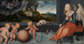 | KMSsp722 | Melankolien |  | 51x97 cm | 1532 | Cranach, Lucas, den ældre | http://www.smk.dk/udforsk-kunsten/highlights/lucas-cranach-den-aeldre-melankolien/
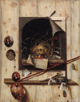 | KMSst537 | Trompe l'oeil med ateliervæg og vanitas-stilleben |  | 152x118 cm | 1668 | Gijsbrechts, Cornelius Norbertus | http://www.smk.dk/udforsk-kunsten/highlights/cornelius-norbertus-gijsbrechts-trompe-loeil-med-ateliervaeg-og-vanitas-stilleleben/
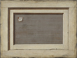 | KMS1989 | Trompe l'oeil. Bagsiden af et indrammet maleri |  | 66,4x87 cm | 1668-1672 | Gijsbrechts, Cornelius Norbertus | http://www.smk.dk/udforsk-kunsten/highlights/cornelius-norbertus-gijsbrechts-trompe-loeil-bagsiden-af-et-indrammet-maleri/
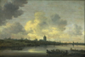 | KMS317 | Prospekt af byen Arnhem |  | 65x96 cm | 1646 | Goyen, Jan Josefsz van | http://www.smk.dk/udforsk-kunsten/highlights/jan-van-goyen-prospekt-af-byen-arnhem/
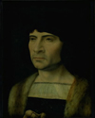 | KMS184 | Mandsportræt |  | 41,5x31,5 cm | 1493-1532 | Gossaert (Mabuse), Jan | http://www.smk.dk/udforsk-kunsten/highlights/jan-gossaert-mandsportraet/
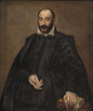 | KMSsp146 | Mandsportræt |  | 116x98 cm | 1570-1575 | Greco, El | http://www.smk.dk/udforsk-kunsten/highlights/el-greco-mandsportraet/
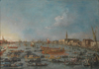 | KMS3630 | Bucintoro-festen i Venedig |  | 98x138 cm | 1727-1793 | Guardi, Francesco | http://www.smk.dk/udforsk-kunsten/highlights/francesco-guardi-bucintoro-festen-i-venezia-de-venezianske-dogers-pragtskib-il-bucintore-vender-tilbage-efter-sposalizio-del-mare-ceremonien-paa-kristi-himmelfartsdag/
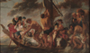 | KMS3198 | Tempelskatten. Peter finder mønten i fiskens gab. Også kaldet "Færgebåden til Antwerpen" |  | 279,5x467 cm | 1616-1634 | Jordaens, Jacob | http://www.smk.dk/udforsk-kunsten/highlights/jacob-jordaens-tempelskatten-apostlen-peter-finder-stateren-i-fiskens-gab/
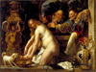 | KMSsp235 | Susanne og de to ældste |  | 153,5x203 cm | 1653 | Jordaens, Jacob | http://www.smk.dk/udforsk-kunsten/highlights/jacob-jordaens-susanna-og-de-to-aeldste/
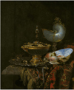 | KMS1531 | Pragtstilleben med Holbeinskål, nautilus- og glaspokal og frugtskål |  | 68x56 cm | 1678 | Kalf, Willem | http://www.smk.dk/udforsk-kunsten/highlights/willem-kalf-pragtstilleben-med-holbeinskaal-nautilus-og-glaspokal-og-frugtskaal/
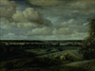 | KMS3876 | Hollandsk panorama-landskab med Haarlem i det fjerne |  | 150x203 cm | 1654 | Koninck, Philips | http://www.smk.dk/udforsk-kunsten/highlights/phillips-koninck-hollandsk-panorama-landskab-med-en-flod/
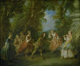 | KMS3893 | Legende børn i det frie. ("Le jeu des quatre-coins") |  | 27x32,5 cm | 1705-1743 | Lancret, Nicolas | http://www.smk.dk/udforsk-kunsten/highlights/nicolas-lancret-legende-boern-i-det-frie-le-jeu-de-quatre-coins/
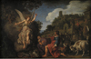 | KMS3922 | Englen Rafael tager afsked med den gamle Tobit og hans søn Tobias |  | 62x93 cm | 1618 | Lastman, Pieter | http://www.smk.dk/udforsk-kunsten/highlights/pieter-lastman-englen-rafael-tager-afsked-med-den-gamle-tobit-og-hans-soen-tobias/
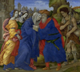 | KMSsp40 | Joakim og Annas gensyn uden for Jerusalems Gyldne Port |  | 112,5x124 cm | 1497 | Lippi, Filippino | http://www.smk.dk/udforsk-kunsten/highlights/filippino-lippi-joakim-og-annas-gensyn-uden-for-jerusalems-gyldne-port/
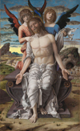 | KMSsp69 | Kristus som den lidende frelser |  | 78x48 cm | 1495-1500 | Mantegna, Andrea | http://www.smk.dk/udforsk-kunsten/highlights/andrea-mantegna-kristus-som-den-lidende-frelser/
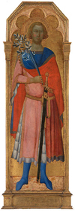 | KMS3625 | Skt. Victor af Siena |  | 158x47,5 cm | Omkring 1350 | Mesteren for Palazzo Venezia-madonnaen | http://www.smk.dk/udforsk-kunsten/highlights/mesteren-for-palazzo-venezia-madonnaen-santa-corona-og-skt-victor-af-siena/
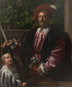 | KMSsp73 | Portræt af Lorenzo Cybo |  | 126,5x104,5 cm | 1523 | Parmigianino | http://www.smk.dk/udforsk-kunsten/highlights/parmigianino-portraet-af-lorenzo-cybo/
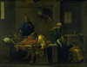 | KMS3889 | Eudamidas' testamente |  | 110,5x138,5 cm | 1644-1648 | Poussin, Nicolas | www.smk.dk/udforsk-kunsten/highlights/nicolas-poussin-eudamidas-testamente/
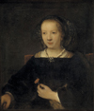 | KMS388 | Kvinde med nellike |  | 78,6x67,8 cm | 1656 | Rembrandt van Rijns værksted, Willem Drost? | http://www.smk.dk/udforsk-kunsten/highlights/rembrandts-vaerksted-willem-drost-ung-kvinde-med-en-nellike/
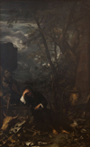 | KMS4112 | Demokrit, hensunken i betragtninger |  | 344x214 cm | 1650-1651 | Rosa, Salvator | http://www.smk.dk/udforsk-kunsten/highlights/salvator-rosa-demokrit-hensunken-i-betragtninger/
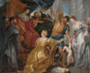 | KMSsp185 | Salomons dom |  | 234x303 cm | Omkring 1617 | Rubens, Peter Paul | http://www.smk.dk/udforsk-kunsten/highlights/peter-paul-rubens-salomons-dom/
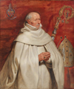 | KMSsp191 | Matthæus Yrsselius (1541-1629), abbed ved Sint-Michiels kloster i Antwerpen |  | 120x102,5 cm | c. 1624 | Rubens, Peter Paul | http://www.smk.dk/udforsk-kunsten/highlights/peter-paul-rubens-matthaeus-yrsselius-1541-1629-abbed-ved-sint-michiels-kloster-i-antwerpen/
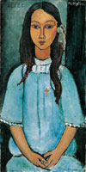 | KMSr145 | Alice |  | 78,5x39 cm | Omkring 1918 | Modigliani, Amedeo | http://www.smk.dk/udforsk-kunsten/highlights/amedeo-modigliani-alice/
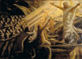 | KMS3141 | Kristus i de dødes rige |  | 351,5x489 cm | 1891-1894 | Skovgaard, Joakim | http://www.smk.dk/udforsk-kunsten/highlights/joakim-skovgaard-kristus-i-de-doedes-rige/
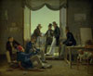 | KMS3236 | Et selskab af danske kunstnere i Rom |  | 62x74 cm | 1837 | Hansen, Constantin | http://www.smk.dk/udforsk-kunsten/highlights/constantin-hansen-et-selskab-af-danske-kunstnere-i-rom/
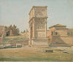 | KMS3679 | Titusbuen i Rom |  | 24x29 cm | 1839 | Hansen, Constantin | http://www.smk.dk/udforsk-kunsten/highlights/constantin-hansen-titusbuen-i-rom/
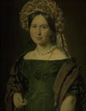 | KMS3595 | Cathrine Jensen, f. Lorenzen, kunstnerens hustru med turban |  | 68x53 cm | Omkring 1842 - 1844 | Jensen, C.A. | http://www.smk.dk/udforsk-kunsten/highlights/christian-albrecht-jensen-cathrine-jensen-f-lorenzen-kunstnerens/
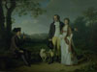 | KMS6251 | Niels Ryberg med sin søn Johan Christian og svigerdatter Engelke, f. Falbe |  | 253x336,5 cm | 1797 | Juel, Jens | http://www.smk.dk/udforsk-kunsten/highlights/jens-juel-niels-ryberg-med-sin-soen-johan-christian-og-sin/
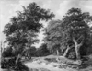 | KMS3366 | Vej gennem en egeskov |  | 65x85 cm | 1646-1647 | Ruisdael, Jacob Isaacksz. van | http://www.smk.dk/udforsk-kunsten/highlights/jacob-isacksz-van-ruisdael-vej-gennem-en-egeskov/
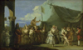 | KMS3830 | Karnevalscene. Pulcinellas triumf |  | 35x57,5 cm | 1760-1770 | Tiepolo, Giovanni Domenico | http://www.smk.dk/udforsk-kunsten/highlights/giovanni-domenico-tiepolo-karnevalsscene-pulcinellas-triumf/
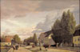 | KMS844 | Parti af Østerbro i morgenbelysning |  | 106,5x161,5 cm | 1836 | Købke, Christen | http://www.smk.dk/udforsk-kunsten/highlights/christen-koebke-parti-af-oesterbro-i-morgenbelysning/
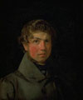 | KMS3150 | Selvportræt |  | 42x35,5 cm | c. 1833 | Købke, Christen | http://www.smk.dk/udforsk-kunsten/highlights/christen-koebke-selvportraet/
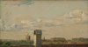 | KMS3156 | Udsigt fra et vindue på Toldbodvej til Kastellet |  | 15x27,5 cm | c. 1833 | Købke, Christen | http://www.smk.dk/udforsk-kunsten/highlights/christen-koebke-udsigt-fra-et-vindue-paa-toldbodvej-til-kastellet/
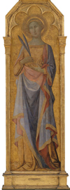 | KMS3624 | Skt. Corona |  | 155x48 cm | Omkring 1350 | Mesteren for Palazzo Venezia-madonnaen | http://www.smk.dk/udforsk-kunsten/highlights/mesteren-for-palazzo-venezia-madonnaen-santa-corona-og-skt-victor-af-siena/
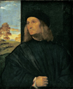 | DEP15 | Portræt af den venezianske maler Giovanni Bellini (ca. 1431/36 - 1516)? |  | 80x66 cm | 1511-1512 | Tizian | http://www.smk.dk/udforsk-kunsten/highlights/tiziano-vecellio-portraet-af-den-venezianske-maler-giovanni-bellini/
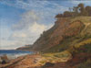 | KMS412 | En dansk kyst. Motiv fra Kitnæs ved Roskilde Fjord |  | 188,5x255,5 cm | 1843 | Lundbye, Johan Thomas | http://www.smk.dk/udforsk-kunsten/highlights/johan-thomas-lundbye-en-dansk-kyst-motiv-fra-kitnaes-ved-roskilde/
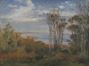 | KMS4753 | Kolås Skov på Vejrhøj |  | 24x33 cm | 1846 | Lundbye, Johan Thomas | http://www.smk.dk/udforsk-kunsten/highlights/johan-thomas-lundbye-kolaas-skov-ved-vejrhoej/
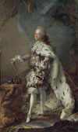 | KMS856 | Portræt af Frederik V i salvingsdragt |  | 231,5x139,5 cm | Omkring 1750 | Pilo, C.G. | http://www.smk.dk/udforsk-kunsten/highlights/carl-gustaf-pilo-frederik-v-i-salvingsdragt/
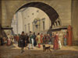 | KMS206 | Arrestbygningen ved råd- og domhuset |  | 47,5x63 cm | 1831 | Rørbye, Martinus | http://www.smk.dk/udforsk-kunsten/highlights/martinus-roerbye-arrestbygningen-ved-raad-og-domhuset/
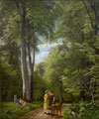 | KMS4580 | Bøgeskov i maj. Motiv fra Iselingen |  | 189,5x158,5 cm | 1857 | Skovgaard, P.C. | http://www.smk.dk/udforsk-kunsten/highlights/peter-christian-skovgaard-boegeskov-i-maj-motiv-fra-iselingen/
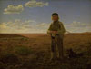 | KMS1496 | En jysk fårehyrde på heden |  | 59,5x80 cm | 1855 | Vermehren, Frederik | http://www.smk.dk/udforsk-kunsten/highlights/frederik-vermehren-en-jysk-faarehyrde-paa-heden/
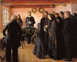 | KMS1433 | En begravelse |  | 103,5x124,5 cm | 1891 | Ancher, Anna | http://www.smk.dk/udforsk-kunsten/highlights/anna-ancher-en-begravelse/
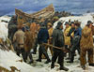 | KMS1222 | Redningsbåden køres gennem klitterne |  | 171x221 cm | 1883 | Ancher, Michael | http://www.smk.dk/udforsk-kunsten/highlights/michael-ancher-redningsbaaden-koeres-gennem-klitterne/
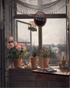 | KMS7452 | Udsigt fra kunstnerens vindue |  | 38x29,8 cm | Omkring 1825 | Rørbye, Martinus | http://www.smk.dk/udforsk-kunsten/highlights/martinus-roerbye-udsigt-fra-kunstnerens-vindue/
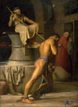 | KMS830 | Samson hos filistrene |  | 245,5x184 cm | 1863 | Bloch, Carl | http://www.smk.dk/udforsk-kunsten/highlights/carl-bloch-samson-hos-filistrene/
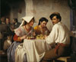 | KMS4087 | Fra et romersk osteria |  | 148,5x177,5 cm | 1866 | Bloch, Carl | http://www.smk.dk/udforsk-kunsten/highlights/carl-bloch-fra-et-romersk-osteria/
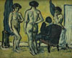 | KMS6489 | Paris' dom |  | 121,5x149 cm | 1909 | Giersing, Harald | http://www.smk.dk/udforsk-kunsten/highlights/harald-giersing-paris-dom/
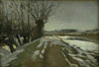 | KMS3294 | Vinterdag ved Utterslev |  | 33x48,5 cm | 1887 | Gottschalk, Albert | http://www.smk.dk/udforsk-kunsten/highlights/albert-gottschalk-vinterdag-ved-utterslev/
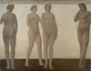 | KMS3358 | Artemis |  | 193x251,5 cm | 1893-1894 | Hammershøi, Vilhelm | http://www.smk.dk/udforsk-kunsten/highlights/vilhelm-hammershoei-artemis/
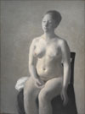 | KMS3766 | Nøgen kvindelig model |  | 126x93 cm | 1889 | Hammershøi, Vilhelm | http://www.smk.dk/udforsk-kunsten/highlights/vilhelm-hammershoei-noegen-kvindelig-model/
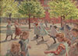 | KMS2075 | Legende børn. Enghave Plads |  | 109,5x151,5 cm | 1907-08 | Hansen, Peter | http://www.smk.dk/udforsk-kunsten/highlights/peter-hansen-legende-boern-enghave-plads/
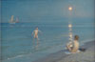 | KMS1658 | Badende drenge en sommeraften ved Skagens strand |  | 100,5x153 cm | 1899 | Krøyer, P.S. | http://www.smk.dk/udforsk-kunsten/highlights/peder-severin-kroeyer-badende-drenge-en-sommeraften-ved-skagens/
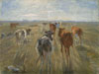 | KMS3334 | Lange skygger. Kvæg på Saltholm |  | 61x81,5 cm | Omkring 1890 | Philipsen, Theodor | http://www.smk.dk/udforsk-kunsten/highlights/theodor-philipsen-lange-skygger-kvaeg-paa-saltholm/
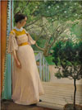 | KMS3716 | I havedøren. Kunstnerens hustru |  | 191x144 cm | 1897 | Ring, L.A. | http://www.smk.dk/udforsk-kunsten/highlights/laurits-andersen-ring-i-havedoeren-kunstnerens-hustru/
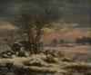 | KMS167 | Vinterlandskab ved Vordingborg |  | 173x205,5 cm | 1829 | Dahl, J.C. | http://www.smk.dk/udforsk-kunsten/highlights/johan-christian-dahl-vinterlandskab-naer-vordingborg/
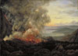 | KMS871 | Vesuvs udbrud 1820 |  | 98,3x137,5 cm | 1821 | Dahl, J.C. | http://www.smk.dk/udforsk-kunsten/highlights/johan-christian-dahl-vesuvs-udbrud/
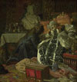 | KMS1231 | Dronning Sophie Amalies død |  | 92,5x86,5 cm | 1882 | Zahrtmann, Kristian | http://www.smk.dk/udforsk-kunsten/highlights/kristian-zahrtmann-dronning-sophie-amalies-doed/
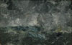 | KMS3432 | Uvejr i Skærgården. "Den flyvende hollænder", Dalarö |  | 62x98 cm | 1892 | Strindberg, August | http://www.smk.dk/udforsk-kunsten/highlights/august-strindberg-uvejr-i-skaergaarden-den-flyvende-hollander/
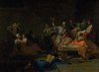 | KMS7066 | Sokrates' død i fængslet |  | 98x133,5 cm | 1786/1787 | Peyron, Jean Francois Pierre | http://www.smk.dk/udforsk-kunsten/highlights/jean-francois-pierre-peyron-sokrates-doed/
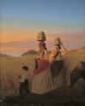 | KMS7485 | Landlig scene |  | 120,5x96 cm | 1848 | Sonne, Jørgen V. | http://www.smk.dk/udforsk-kunsten/highlights/joergen-sonne-landlig-scene/
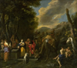 | KMSsp119 | Rebecca og Eliezer ved brønden |  | 135x157 cm | 1627-1679 | Gargiulo, Domenico | http://www.smk.dk/udforsk-kunsten/highlights/domenico-gargiulo-kaldet-micco-spadaro-rebekka-og-eliezer-ved-broenden/
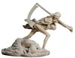 | KMS5387 | Døden og moderen |  | 152x183x108 cm | 1892 | Hansen Jacobsen, Niels | http://www.smk.dk/udforsk-kunsten/highlights/niels-hansen-jacobsen-doeden-og-moderen/
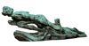 | KMS5806 | Skyggen |  | 76,5x275x85,5 cm | 1897-1898 | Hansen Jacobsen, Niels | http://www.smk.dk/udforsk-kunsten/highlights/niels-hansen-jacobsen-skyggen/
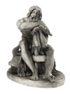 | KMS6245 | Thor siddende, støttet til sin hammer |  | 71x51x77 cm | 1828-1829 | Freund, Hermann Ernst | http://www.smk.dk/udforsk-kunsten/highlights/hermann-ernst-freund-thor-siddende-stoettet-til-sin-hammer/
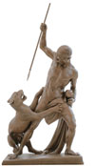 | KMS5250 | Panterjægeren |  | 209,5x105x65 cm | 1845-1846 | Jerichau, J.A. | http://www.smk.dk/udforsk-kunsten/highlights/jens-adolf-jerichau-panterjaegeren/
 | KMS6017 | Amor patriae. Allegori på kærlighed til fædrelandet |  | 112,5x45,7x39 cm | 1777 | Stanley, C.F. | http://www.smk.dk/udforsk-kunsten/highlights/carl-frederik-stanley-amor-patriae/
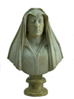 | DEP44 | Buste af Camilla Barbadori (død 1609). Moder til Pave Urban VIII Barberini |  | 77x54,5x26 cm | 1619 | Bernini, Giovanni Lorenzo | http://www.smk.dk/udforsk-kunsten/highlights/giovanni-lorenzo-bernini-buste-af-camilla-barbadori-moder-til-pave-urban-viii-barberini/
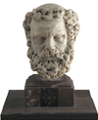 | KMS5962 | Hoved af en skægget mand |  | 17,5x12x13,5 cm | 1312-1314 | Pisano, Giovanni | http://www.smk.dk/udforsk-kunsten/highlights/giovanni-pisano-hoved-af-en-skaegget-mand/
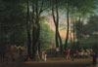 | KMS7661 | Dansebakken ved Sorgenfri |  | 42x61 cm | 1800 | Juel, Jens | http://www.smk.dk/udforsk-kunsten/highlights/jens-juel-dansebakken-ved-sorgenfri/
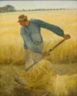 | DEP289 | I Høst |  | 190,2x154,2 cm | 1885 | Ring, L.A. | http://www.smk.dk/udforsk-kunsten/highlights/laurits-andersen-ring-i-hoest/
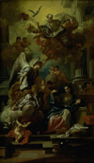 | KMS7976 | Bebudelsen |  | 129x75,8 cm | 1672-1747 | Solimena, Francesco | http://www.smk.dk/udforsk-kunsten/highlights/francesco-solimena-bebudelsen/
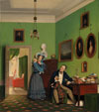 | KMS8003 | Familien Waagepetersen |  | 99,5x88,5 cm | 1830-04-07 | Bendz, Wilhelm | http://www.smk.dk/udforsk-kunsten/highlights/wilhelm-bendz-familien-waagepetersen/
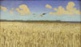 | DEP297 | Dansk landskab |  | 41x70 cm | 1891 | Slott-Møller, Harald | http://www.smk.dk/udforsk-kunsten/highlights/harald-slott-moeller-dansk-landskab/
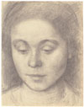 | KKS1964-288 | Portræt af Ida, kunstnerens hustru |  | 242x188 mm | 1898 | Hammershøi, Vilhelm | http://www.smk.dk/udforsk-kunsten/highlights/vilhelm-hammershoei-portraet-af-ida-kunstnerens-kone/
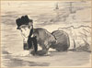 | KKS10280 | Annabel Lee. Kvinde liggende på stranden |  | 302x409 mm | Omkring 1881 | Manet, Édouard | http://www.smk.dk/udforsk-kunsten/highlights/edouard-manet-kvinde-liggende-paa-stranden-annabel-lee/
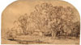 | KKS18014 | Landskab med hytter under store træer. ("Vindpustet") |  | 116x203 mm | 1650-1652 | Rembrandt van Rijn | http://www.smk.dk/udforsk-kunsten/highlights/rembrandt-van-rijn-vindpustet/
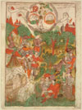 | KKS10458/5 | Venus |  | 270x183 mm | Omkring 1460 | Ubekendt kunstner, virksom omkring 1460 | http://www.smk.dk/udforsk-kunsten/highlights/ubekendt-kunstner-venus/
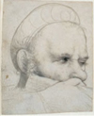 | KKSgb2989 | Hovedet af en armbrøstskytte, der tager sigte |  | 120x96 mm | 1514-1515 | Holbein, Hans, den ældre | http://www.smk.dk/udforsk-kunsten/highlights/hans-holbein-den-aeldre-hoved-af-en-armbroestskytte/
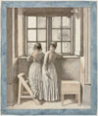 | KKS1196 | Ved et vindue i kunstnerens atelier |  | 274x231 mm | 1852 | Eckersberg, C.W. | http://www.smk.dk/udforsk-kunsten/highlights/christoffer-wilhelm-eckersberg-ved-et-vindue-i-kunstnerens-atelier/
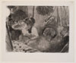 | KKS9159 | Intimitet |  | 119x161 mm | Omkring 1877 | Degas, Edgar | http://www.smk.dk/udforsk-kunsten/highlights/edgar-degas-intimitet/
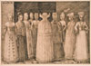 | KKS1966-13 | Ti kvinder fra Stralsund |  | 222x313 mm | Omkring 1571 | Lorck, Melchior | http://www.smk.dk/udforsk-kunsten/highlights/melchior-lorck-ti-kvinder-fra-stralsund/
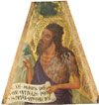 | KMS8314 | Johannes Døberen |  | 52,3x47 cm | 1337-1342 | Lorenzetti, Ambrogio | http://www.smk.dk/udforsk-kunsten/highlights/ambrogio-lorenzetti-johannes-doeberen/
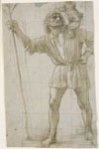 | KKSgb7066 | Den hellige Christophorus |  | 308x190 mm | Omkring 1490 | Bramante, Donato | http://www.smk.dk/udforsk-kunsten/highlights/donato-bramante-den-hellige-christophorus/
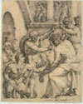 | KKSgb7068 | Tornekroningen |  | 255x204 mm | Omkring 1548 | Heemskerck, Maarten van | http://www.smk.dk/udforsk-kunsten/highlights/maerten-van-heemskerck-tornekroningen/
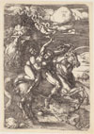 | KKSgb7076 | Bortførelse på en enhjørning (Proserpinas rov) |  | 393x230 mm | 1516 | Dürer, Albrecht | http://www.smk.dk/udforsk-kunsten/highlights/albrecht-duerer-bortfoerelse-paa-en-enhjoerning/
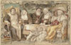 | KKSgb7077 | Lige børn leger bedst |  | 139x218 mm | 1640-1645 | Jordaens, Jacob | http://www.smk.dk/udforsk-kunsten/highlights/jacob-jordaens-lige-boern-leger-bedst-gelyck-by-gelyck/
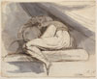 | KKS1992-1 | Siddende, sammenkrøbet kvinde |  | 211x264 mm | 1778 | Füssli, Johann Heinrich | http://www.smk.dk/udforsk-kunsten/highlights/johann-heinrich-fuessli-siddende-sammenkroebet-kvinde/
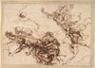 | KKSgb438 | Studier til Empedokles' død |  | 127x183 mm | Efter 1666 | Rosa, Salvator | http://www.smk.dk/udforsk-kunsten/highlights/salvator-rosa-studier-til-empedokles-doed/
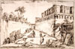 | KKSgb7078 | Istacidiernes grav nær Herculanum-porten i Pompeji |  | 515x775 mm | Omkring 1777 | Piranesi, Giovanni Battista | http://www.smk.dk/udforsk-kunsten/highlights/giovanni-battista-piranesi-istacidiernes-grav-i-pompeji/
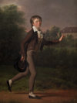 | KMS3635 | Løbende dreng. Marcus Holst von Schmidten |  | 180,5x126 cm | 1802 | Juel, Jens | http://www.smk.dk/udforsk-kunsten/highlights/jens-juel-loebende-dreng/
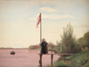 | KMS359 | Udsigt fra Dosseringen ved Sortedamssøen mod Nørrebro |  | 53x71,5 cm | 1838 | Købke, Christen | http://www.smk.dk/udforsk-kunsten/highlights/christen-koebke-udsigt-fra-dosseringen-ved-sortedamssoeen-mod/
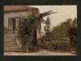 | KMS6605 | Havetrappen ved kunstnerens malestue på Blegdammen |  | 22,5x33 cm | c. 1845 | Købke, Christen | http://www.smk.dk/udforsk-kunsten/highlights/christen-koebke-havetrappen-ved-kunstnerens-malestue-paa/
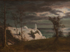 | KMS7240 | Sommerspiret på Møns Klint. Måneskin |  | 30x41,5 cm | 1831 | Sødring, Frederik | http://www.smk.dk/udforsk-kunsten/highlights/frederik-soedring-sommerspiret-paa-moens-klint-maaneskin/
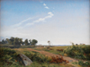 | KMS402 | Sjællandsk landskab. Åben egn i det nordlige Sjælland |  | 94,5x127,5 cm | 1842 | Lundbye, Johan Thomas | http://www.smk.dk/udforsk-kunsten/highlights/johan-thomas-lundbye-sjaellandsk-landskab-aaben-egn-i-det/
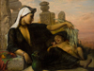 | KMS8589 | En egyptisk fellahkvinde med sit barn |  | 98,5x129,2 cm | 1872 | Jerichau Baumann, Elisabeth | http://www.smk.dk/udforsk-kunsten/highlights/elisabeth-jerichau-baumann-en-egyptisk-fellahkvinde-med-sit-barn/
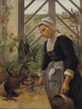 | KMS8289 | Bretagne-pige ordner planter i et drivhus |  | 121x110 cm | 1884 | Petersen, Anna | http://www.smk.dk/udforsk-kunsten/highlights/anna-petersen-bretagne-pige-ordner-planter-i-et-drivhus/
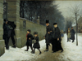 | KMS1218 | En begravelse |  | 95x141,5 cm | 1883 | Henningsen, Frants | http://www.smk.dk/udforsk-kunsten/highlights/frants-henningsen-en-begravelse/
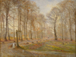 | KMS1950 | En sen efterårsdag i Dyrehaven. Solskin |  | 66,5x84,5 cm | 1886 | Philipsen, Theodor | www.smk.dk/udforsk-kunsten/highlights/theodor-philipsen-en-sen-efteraarsdag-i-dyrehaven-solskin/
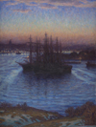 | KMS3401 | Skibe for anker. Vinter |  | 120,4x85,3 cm | 1908 | Prins Eugen | http://www.smk.dk/udforsk-kunsten/highlights/prins-eugen-skibe-for-anker-vinter/
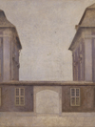 | KMS6657 | Asiatisk Compagnis bygninger, set fra St. Annæ Gade |  | 146,5x140,5 cm | 1902 | Hammershøi, Vilhelm | http://www.smk.dk/udforsk-kunsten/highlights/vilhelm-hammershoei-asiatisk-compagnis-bygninger-set-fra-st-annae-gade/
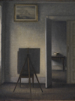 | KMS7444 | Interiør med kunstnerens staffeli |  | 84x69 cm | 1910 | Hammershøi, Vilhelm | http://www.smk.dk/udforsk-kunsten/highlights/vilhelm-hammershoei-interioer-med-kunstnerens-staffeli/
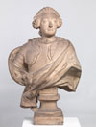 | KMS5655 | Frederik V i rustning og med elefantordenen |  | 101,5 cm | 1754 | Saly, Jacques François Joseph | http://www.smk.dk/udforsk-kunsten/highlights/jacques-francois-joseph-saly-frederik-v-i-rustning-og-med-elefantordenen/
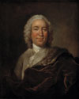 | KMSsp844 | Kunstkammerforvalter Gerhard Morell (ca. 1710-1771) |  | 78x62,5 cm | 1704-1765 | Wahl, Johann Salomon | http://www.smk.dk/udforsk-kunsten/highlights/johann-salomon-wahl-kunstkammerforvalter-gerhard-morell-1704-65/
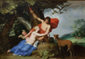 | KMSsp343 | Venus og Adonis |  | 134x191 cm | 1632 | Bloemaert, Abraham | http://www.smk.dk/udforsk-kunsten/highlights/abraham-bloemaert-venus-og-adonis/
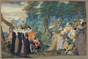 | KMS6938 | Selskab i det frie. Allegori på den ægteskabelige kærlighed |  | 11,3x17,4 cm | 1590-1595 | Oliver, Isaac, I | http://www.smk.dk/udforsk-kunsten/highlights/isaac-oliver-i-selskab-i-det-frie-allegori-paa-den-aegteskabelige-kaerlighed/
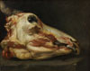 | KMS6260 | Flået hoved af en ung tyr |  | 57,1x70,6 cm | Omkring 1690 | Boselli, Felice | http://www.smk.dk/udforsk-kunsten/highlights/felice-boselli-flaaet-hoved-af-en-ung-tyr/
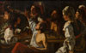 | KMSsp92 | Kort- og brætspillere. Strid over et spil kort |  | 150x241 cm | 1620-1629 | Rombouts, Theodoor | http://www.smk.dk/udforsk-kunsten/highlights/theodoor-rombouts-kort-og-braetspillere-strid-over-et-spil-kort/
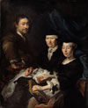 | KMS3814 | Kunstneren med sin familie |  | 136,5x111,5 cm | 1624-1670 | Mander, Karel van, III | http://www.smk.dk/udforsk-kunsten/highlights/karel-van-mander-iii-kunstneren-med-sin-familie/
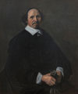 | KMS3847 | Portræt af en mand |  | 104x84,5 cm | 1655-1660 | Hals, Frans, I | http://www.smk.dk/udforsk-kunsten/highlights/frans-i-hals-portraet-af-en-mand/
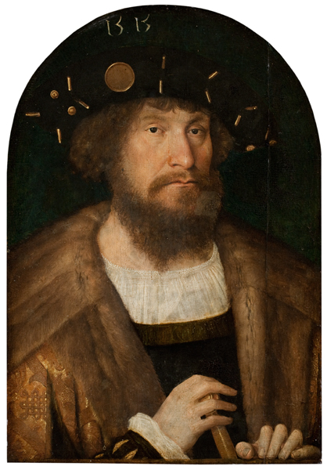 | KMSsp789 | Portræt af Christian II (1481-1559) |  | 31x22 cm | 1514/1515 | Sittow, Michel | http://www.smk.dk/udforsk-kunsten/highlights/michel-sittow-portraet-af-christian-ii-1481-1559/
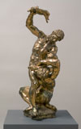 | KMS5492 | Kain dræber Abel |  | 70x21x26 cm | 1622 | Vries, Adriaen de | http://www.smk.dk/udforsk-kunsten/highlights/adriaen-de-vries-kain-draeber-abel/
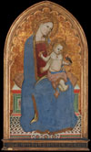 | KMS3378 | Madonna med Barnet, der leger med en stillids og holder et hirseaks i hånden |  | 105x58 cm | 1379 | Cecco di Pietro | http://www.smk.dk/udforsk-kunsten/highlights/cecco-di-pietro-madonna-med-barnet-der-leger-med-en-stillids-og-holder-et-hirseaks-i-haanden/
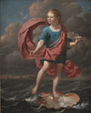 | KMSsp561 | Dreng, der blæser sæbebobler. Allegori på forgængeligheden |  | 116x96,5 cm | 1663 | Dujardin, Karel | http://www.smk.dk/udforsk-kunsten/highlights/karel-dujardin-dreng-der-blaeser-saebebobler/
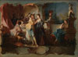 | KMS6469 | Den fortabte søn i selskab med kurtisaner |  | 27,8x38 cm | 1724-1761 | Baumgartner, Johann Wolfgang | http://www.smk.dk/udforsk-kunsten/highlights/johann-wolfgang-baumgartner-den-fortabte-soen-i-selskab-med-kurtisaner/
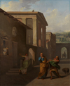 | KMS589 | Jordemoderen forlader Androspigens hus. Simo siger til Davus, at han regner barselfærden for rent bedrageri. Motiv fra Terents: Pigen fra Andros. |  | 157,5x128,5 cm | 1801 | Abildgaard, Nicolai | http://www.smk.dk/udforsk-kunsten/highlights/nicolai-abildgaard-jordemoderen-forlader-androspigens-hus-simo-siger-til-davus-at-han-regner-barselsfaerden-for-rent-bedrageri/
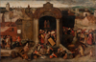 | KMS3924 | Kristus uddriver kræmmerne af templet |  | 102x155,5 cm | Efter 1569 | Ubekendt kunstner | http://www.smk.dk/udforsk-kunsten/highlights/ubekendt-kunstner-kristus-driver-kraemmerne-ud-af-templet/
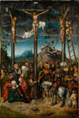 | KMSsp712 | Korsfæstelsen |  | 67x46,5 cm | 1506-1520 | Cranach, Lucas, den ældre | http://www.smk.dk/udforsk-kunsten/highlights/lucas-cranach-den-aeldre-korsfaestelsen/
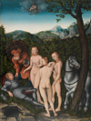 | KMSsp718 | Paris' dom |  | 50,5x38 cm | 1527 | Cranach, Lucas, den ældre | http://www.smk.dk/udforsk-kunsten/highlights/lucas-cranach-den-aeldre-paris-dom-1527/
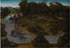 | KMSsp728 | Kurfyrst Frederik den Vise (1463-1525) af Sachsen's jagt |  | 56,5x80,5 cm | Efter 1529 | Cranach, Lucas, den ældre | http://www.smk.dk/udforsk-kunsten/highlights/lucas-cranach-den-aeldre-kurfyrst-frederik-den-vise-1463-1525-af-sachsens-jagt/
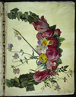 | KKSgb2947/1 | Blomsterranke |  | 505x385 mm | 1649-1659 | Holtzbecher, Johannes Simon | http://www.smk.dk/udforsk-kunsten/highlights/johannes-simon-holtzbecker/
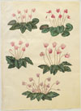 | KKSgb2947/8 | Cyclamen purpurascens; Cyclamen hederifolium |  | 505x385 mm | 1649-1659 | Holtzbecher, Johannes Simon | http://www.smk.dk/udforsk-kunsten/highlights/johannes-simon-holtzbecker/
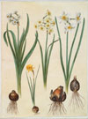 | KKSgb2947/20 | Narcissus tazetta; Narcissus orientalis; Corbularia bulbocodium |  | 505x385 mm | 1649-1659 | Holtzbecher, Johannes Simon | http://www.smk.dk/udforsk-kunsten/highlights/johannes-simon-holtzbecker/
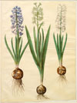 | KKSgb2947/26 | Hyacinthoides orientalis simp et pl |  | 505x385 mm | 1649-1659 | Holtzbecher, Johannes Simon | http://www.smk.dk/udforsk-kunsten/highlights/johannes-simon-holtzbecker/
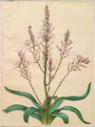 | KKSgb2947/36 | Asphodelus ramosus |  | 505x385 mm | 1649-1659 | Holtzbecher, Johannes Simon | http://www.smk.dk/udforsk-kunsten/highlights/johannes-simon-holtzbecker/
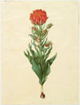 | KKSgb2947/44 | Tulipa gesneriana |  | 505x385 mm | 1649-1659 | Holtzbecher, Johannes Simon | http://www.smk.dk/udforsk-kunsten/highlights/johannes-simon-holtzbecker/
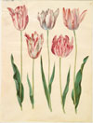 | KKSgb2947/55 | Tulipa gesneriana |  | 505x385 mm | 1649-1659 | Holtzbecher, Johannes Simon | http://www.smk.dk/udforsk-kunsten/highlights/johannes-simon-holtzbecker/
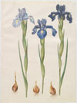 | KKSgb2947/65 | Iris xiphioides |  | 505x385 mm | 1649-1659 | Holtzbecher, Johannes Simon | http://www.smk.dk/udforsk-kunsten/highlights/johannes-simon-holtzbecker/
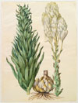 | KKSgb2947/82 | Lilium candidum monstrosum |  | 505x385 mm | 1649-1659 | Holtzbecher, Johannes Simon | http://www.smk.dk/udforsk-kunsten/highlights/johannes-simon-holtzbecker/
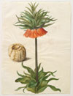 | KKSgb2947/85 | Fritillaria imperialis |  | 505x385 mm | 1649-1659 | Holtzbecher, Johannes Simon | http://www.smk.dk/udforsk-kunsten/highlights/johannes-simon-holtzbecker/
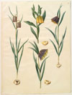 | KKSgb2947/97 | Fritillaria meleagris; Fritullaria lutea eller Fritullaria latifolia var lutea; Fritillaria pyrenaica |  | 505x385 mm | 1649-1659 | Holtzbecher, Johannes Simon | http://www.smk.dk/udforsk-kunsten/highlights/johannes-simon-holtzbecker/
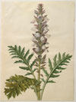 | KKSgb2948/9 | Acanthus mollis |  | 505x385 mm | 1649-1659 | Holtzbecher, Johannes Simon | http://www.smk.dk/udforsk-kunsten/highlights/johannes-simon-holtzbecker/
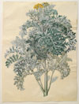 | KKSgb2948/20 | Senocio bicolor |  | 505x385 mm | 1649-1659 | Holtzbecher, Johannes Simon | http://www.smk.dk/udforsk-kunsten/highlights/johannes-simon-holtzbecker/
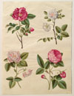 | KKSgb2948/24 | Rosa gallica |  | 505x385 mm | 1649-1659 | Holtzbecher, Johannes Simon | http://www.smk.dk/udforsk-kunsten/highlights/johannes-simon-holtzbecker/
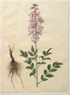 | KKSgb2948/28 | Dictamnus albus |  | 505x385 mm | 1649-1659 | Holtzbecher, Johannes Simon | http://www.smk.dk/udforsk-kunsten/highlights/johannes-simon-holtzbecker/
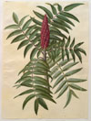 | KKSgb2948/41 | Rhus typhina |  | 505x385 mm | 1649-1659 | Holtzbecher, Johannes Simon | http://www.smk.dk/udforsk-kunsten/highlights/johannes-simon-holtzbecker/
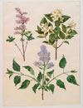 | KKSgb2948/44 | Syringa x persica; Philadelphus coronarius; Syringa vulgaris |  | 505x385 mm | 1649-1659 | Holtzbecher, Johannes Simon | http://www.smk.dk/udforsk-kunsten/highlights/johannes-simon-holtzbecker/
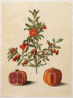 | KKSgb2948/59 | Punica granatum simp et pl |  | 505x385 mm | 1649-1659 | Holtzbecher, Johannes Simon | http://www.smk.dk/udforsk-kunsten/highlights/johannes-simon-holtzbecker/
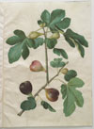 | KKSgb2948/67 | Ficus carica |  | 505x385 mm | 1649-1659 | Holtzbecher, Johannes Simon | http://www.smk.dk/udforsk-kunsten/highlights/johannes-simon-holtzbecker/
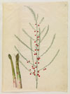 | KKSgb2948/77 | Asparagus officinalis |  | 505x385 mm | 1649-1659 | Holtzbecher, Johannes Simon | http://www.smk.dk/udforsk-kunsten/highlights/johannes-simon-holtzbecker/
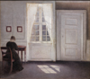 | KMS3696 | Stue i Strandgade med solskin på gulvet |  | 46,5x52 cm | 1901 | Hammershøi, Vilhelm | http://www.smk.dk/udforsk-kunsten/highlights/vilhelm-hammershoei-stue-i-strandgade-med-solskin-paa-gulvet/
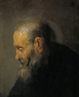 | KMS1636 | Studie af et oldingehoved i profil |  | 19,5x16 cm | Omkring 1630 | Rembrandt van Rijn | http://www.smk.dk/udforsk-kunsten/highlights/rembrandt-van-rijn-studie-af-et-oldingehoved-i-profil/
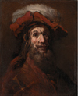 | KMS1384 | Skitse til Ridderen med falken, kendt som "Korsridderen" |  | 68,5x55,5 cm | 1659-1661 | Rembrandt van Rijn | http://www.smk.dk/udforsk-kunsten/highlights/rembrandt-van-rijn-skitse-til-ridderen-med-falken-kendt-som-korsridderen/
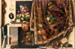 | KMSsp812 | Trompe l'oeil. Skab fra kunstnerens atelier |  | 132x199 cm | 1670-1671 | Gijsbrechts, Cornelius Norbertus | http://www.smk.dk/udforsk-kunsten/highlights/cornelius-norbertus-gijsbrechts-trompe-loeil-skab-fra-kunstnerens-atelier/
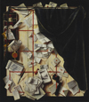 | KMS3059 | Trompe l'oeil. Brevvæg med kamfoder og nodehæfte. |  | 123,5x107 cm | 1668 | Gijsbrechts, Cornelius Norbertus | http://www.smk.dk/udforsk-kunsten/highlights/cornelius-norbertus-gijsbrechts-trompe-loeil-brevvaeg-med-kamfoder-og-nodehaefte/
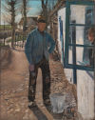 | KMS4223 | Kalkemanden. Det gamle hus bliver pudset op. |  | KMS4223 | 1908 | Ring, Laurits Andersen | http://www.smk.dk/udforsk-kunsten/highlights/laurits-andersen-ring-kalkemanden-det-gamle-hus-bliver-pudset-op/

